**АКАДЕМИЯ ГОСУДАРСТВЕННОГО УПРАВЛЕНИЯ**

**ПРИ ПРЕЗИДЕНТЕ АЗЕРБАЙДЖАНСКОЙ РЕСПУБЛИКИ**

|  |  |
| --- | --- |
| **Факультет:** | Административное управление |
| **Кафедра:** | Информационная технология в государственном управлении |
| **Специальность:** | Компьютерные науки |
| **Группа:** | K192 |
| **Отдел:** | Очное |

|  |
| --- |
| **В Ы П У С К Н А Я Р А Б О Т А**  на тему:  **“Игра “Pac-man” на языке программирования С++ с использованием библиотеки SFML”** |
|  |

|  |  |  |
| --- | --- | --- |
| **Студент:** |  | Гулуев Магомед Камил |
|  | (подпись) | фамилия, имя, отчество |
| **Руководитель:** |  | Доцент Мухтарова Ольга Васильевна |
|  | (подпись) | научная степень, фамилия, имя, отчество |
| **Заведующий кафедры:** |  | д.ф.э, доц. Абасов E.A. |
|  | (подпись) | научная степень, фамилия, имя, отчество |

**БАКУ 2023**

**Оглавление**

**ВВЕДЕНИЕ** 3

**ГЛАВА 1. РАССМОТРЕНИЕ ТЕОРЕТИЧЕСКИХ АСПЕКТОВ** 5

1.1Язык программирования С++…………………………………………..5

1.2 Библиотека SFML……………………………………………………….7

1.3 История игры “Pac-man”………………………………………………..9

**ГЛАВА 2. ПОДКЛЮЧЕНИЕ И НАСТРОЙКА БИБЛИОТЕКИ SFML.**

2.1 Установка библиотека SFML

2.2 Подключение библиотеки и настройка библиотека

**ГЛАВА 3. РАЗРАБОТКА КОДА ИГРЫ**

3.1 Основные компоненты игры

3.2 Создание “игрока и противников”

**Список литературы**……………………………………………………………..

# 

**ВВЕДЕНИЕ**

Компьютерные игры - это неотъемлемая часть современной культуры. Они стали настолько популярными, что сегодня их создают не только для развлечения, но и для обучения, терапии и других целей. Игры могут быть разнообразными: от простых игр на мобильных устройствах до сложных симуляторов и стратегий на компьютере. Одной из самых популярных и любимых игр всех времен является игра "Pac-man", созданная в 1980 году компанией Namco, ныне купленная американской компанией Bandai и переименованная в Bandai Namco.

Цель данной дипломной работы заключается в создании собственной версии игры "Pac-man" на языке программирования C++ с использованием библиотеки SFML (Simple and Fast Multimedia Library). Это будет полноценная компьютерная игра, которую можно будет запустить на любом компьютере. Сфера компьютерных игр развивается быстро, и на сегодняшний день уже есть множество версий этой игры, но наша версия будет классической.

В этой дипломной работе мы рассмотрим весь процесс создания игры "Pac-man" на языке программирования C++ с использованием библиотеки SFML. Мы начнем с анализа игровых механик и компонентов игры, продвинемся к созданию графического интерфейса, игровой логики и искусственного интеллекта привидений. Мы также будем использовать различные методы и инструменты для оптимизации производительности и увеличения стабильности игры.

Создание игр - это творческий и сложный процесс, который требует не только знаний в области программирования, но и художественного вкуса и понимания принципов дизайна. Мы будем уделять внимание каждому аспекту разработки игры "Pac-man", чтобы получить качественный и интересный продукт.

В ходе работы мы также рассмотрим теоретические аспекты создания игр, включая алгоритмы и структуры данных, используемые в играх, а также принципы объектно-ориентированного программирования и паттерны проектирования. Эти знания помогут нам создать более эффективный и легко расширяемый код.

Данная дипломная работа имеет практическую и теоретическую значимость. Создание игры "Pac-man" на языке программирования C++ с использованием библиотеки SFML является примером применения технологий программирования в области разработки игр.

Результатом работы будет полноценная компьютерная игра, которая не только может быть использована для развлечения, но и для обучения студентов программированию.

Также данная работа будет полезна для тех, кто интересуется созданием игр и хочет изучить принципы разработки игр на языке программирования C++.

Разработка игр является сложным и многопроцессным процессом, который требует знаний в области программирования, алгоритмов, графики, звуков и т.д. Эта работа представляет собой пример реализации игры, которая может быть использована в качестве образца для создания других игр.

Итак, cоздание игры "Pac-man" на языке программирования C++ с использованием библиотеки SFML является интересным и сложным проектом, который поможет улучшить навыки программирования и расширить знания в области разработки игр.

**ГЛАВА 1. РАССМОТРЕНИЕ ТЕОРЕТИЧЕСКИХ АСПЕКТОВ.**

**1.1 Язык программирования С++**

Язык программирования С++ представляет высокоуровневый компилируемый язык программирования общего назначения со статической типизацией, который подходит для создания самых различных приложений. На сегодняшний день С++ является одним из самых популярных и распространенных языков.

Своими корнями он уходит в язык Си, который был разработан в 1969—1973 годах в компании Bell Labs программистом Деннисом Ритчи (Dennis Ritchie). В начале 1980-х годов датский программист Бьерн Страуструп (Bjarne Stroustrup), который в то время работал в компании Bell Labs, разработал С++ как расширение к языку Си. Фактически вначале C++ просто дополнял язык Си некоторыми возможностями объектно-ориентированного программирования. И поэтому сам Страуструп вначале называл его как "C with classes" ("Си с классами").

Впоследствии новый язык стал набирать популярность. В него были добавлены новые возможности, которые делали его не просто дополнением к Си, а совершенно новым языком программирования. В итоге "Си с классами" был переименован в С++. И с тех по оба языка стали развиваться независимо друг от друга.

С++ является мощным языком, унаследовав от Си богатые возможности по работе с памятью. Поэтому нередко С++ находит свое применение в системном программировании, в частности, при создании операционных систем, драйверов, различных утилит, антивирусов и т.д. К слову сказать, ОС Windows большей частью написана на С++. Но только системным программированием применение данного языка не ограничивается. С++ можно использовать в программах любого уровня, где важны скорость работы и производительность. Нередко он применяется для создания графических приложений, различных прикладных программ. Также особенно часто его используют для создания игр с богатой насыщенной визуализацией. Кроме того, в последнее время набирает ход мобильное направление, где С++ тоже нашел свое применение. И даже в веб-разработке также можно использовать С++ для создания веб-приложений или каких-то вспомогательных сервисов, которые обслуживают веб-приложения. В общем С++ - язык широкого пользования, на котором можно создавать практически любые виды программ.

С++ является компилируемым языком, а это значит, что компилятор транслирует исходный код на С++ в исполняемый файл, который содержит набор машинных инструкций. Но разные платформы имеют свои особенности, поэтому скомпилированные программы нельзя просто перенести с одной платформы на другую и там уже запустить. Однако на уровне исходного кода программы на С++ по большей степени обладают переносимостью, если не используются какие-то специфичные для текущей ос функции. А наличие компиляторов, библиотек и инструментов разработки почти под все распространенные платформы позволяет компилировать один и тот же исходный код на С++ в приложения под эти платформы.

В отличие от Си язык C++ позволяет писать приложения в объектно-ориентированном стиле, представляя программу как совокупность взаимодействующих между собой классов и объектов. Что упрощает создание крупных приложений.

**Философия С++**

Смысл философии языка C++ можно определить выражением «доверять программисту». Например, компилятор не будет вам мешать сделать что-то новое, что имеет смысл, но также не будет мешать вам сделать что-то такое, что может привести к сбою. Это одна из главных причин, почему так важно знать то, что вы не должны делать, как и то, что вы должны делать, создавая программы на языке С++.

**1.2 Библиотека SFML**

SFML (Simple and Fast Multimedia Library) является популярной библиотекой для разработки игр и мультимедийных приложений на C++. С помощью SFML разработчики могут создавать 2D и 3D игры, включая платформеры, шутеры, RPG, стратегические игры и многое другое. В этой статье мы рассмотрим основные возможности SFML для создания игр.

**Графика**

SFML обеспечивает мощные возможности для работы с графикой, что позволяет создавать высококачественную графику для игр. Библиотека поддерживает отображение спрайтов, текстур, примитивов и других объектов. SFML также позволяет работать с шейдерами, что дает больше контроля над тем, как графика отображается в игре.

SFML поддерживает множество форматов файлов, включая PNG, JPEG, BMP, GIF, TGA и многие другие. Это делает ее удобной для работы с ресурсами игры, такими как текстуры, изображения, звуки и музыка.

**Звук**

SFML также предоставляет возможности для работы со звуком. Библиотека позволяет проигрывать звуковые эффекты и музыку в игре. SFML поддерживает множество форматов звуковых файлов, включая WAV, OGG, FLAC и многие другие.

**Ввод**

SFML позволяет получать ввод данных от игроков, такие как мышь, клавиатура и джойстики. Библиотека также обеспечивает возможности для работы с тачскринами и гироскопами на мобильных устройствах. Это позволяет создавать игры с различным управлением, что делает их более доступными и интересными для игроков.

**Сеть**

SFML также предоставляет возможности для работы с сетью. Это позволяет создавать многопользовательские игры, где игроки могут играть друг против друга или совместно выполнять задания в игре. Библиотека поддерживает различные протоколы сетевого взаимодействия, включая TCP, UDP и HTTP.

**Кроссплатформенность**

SFML является кроссплатформенной библиотекой, что означает, что она работает на различных операционных системах, включая Windows, Linux, macOS и мобильных платформах iOS и Android. Это делает ее удобной для разработки игр, которые могут быть запущены на многих устройствах, без необходимости переписывать код для каждой платформы.

**Простота использования**

SFML обеспечивает простоту использования, что делает ее идеальной для начинающих разработчиков игр. Библиотека имеет понятный интерфейс и хорошо задокументирована, что позволяет быстро освоить ее основы. Более того, SFML имеет активное сообщество разработчиков, которое помогает новичкам советами и решением проблем.

Для создания игр с помощью SFML необходимо иметь знания языка программирования C++ и основы работы с графикой, звуком и вводом данных. Однако, библиотека предоставляет удобный набор классов и функций, что упрощает работу с графикой и звуком.

SFML также предоставляет ряд примеров и учебных материалов, которые помогут разработчикам понять, как работает библиотека и как ее использовать для создания игр.

SFML является мощной и удобной библиотекой для создания игр и мультимедийных приложений на C++. Она обеспечивает возможности для работы с графикой, звуком, вводом данных и сетью, что позволяет создавать разнообразные игры на различных платформах. Библиотека также обладает простотой использования и хорошо задокументирована, что делает ее идеальной для начинающих разработчиков игр.

**1.3 История игры “Pac-man”**

В далеком 1979 году появилась компьютерная игра Pac-man, перевернувшая представление об аркадах. Популярность лабиринтов пришла именно благодаря Тору Иватани, создателю игры. Считается, что вдохновило его поедание пиццы. Оказывается, обычный для каждого из нас процесс может привести к появлению гениальной идеи. Пицца без одного кусочка и правда выглядит в точности как Пакман. Сам Тору позже рассказал, что эта теория отчасти правда. Окончательный вид герою игры создатель придал, округлив иероглиф «кути», означающий рот или поедание чего-либо. Официальным годом появления игры считается 1980.

**Что такое Pacman**

Если вы никогда не играли в Pacman, стоит обязательно попробовать. Несмотря на то, что **игра** пришла из 80-х, она претерпела изменения и дополнения. При этом даже оригинальный вариант затянет не на один час.

Разработчик японской компании Namco Тору Иватани целых восемнадцать месяцев трудился над игрой. Он пытался внести интересные элементы, чтобы путешествие по лабиринту привлекло не только подростков, но и людей постарше. Изначально название было Pakku-Man. В Японии появление игры осталось практически незамеченным, так как на рынке уже существовали Space Invaders или Defender. Но через год американская компания Midway решает распространить игру у себя на родине. Так появилось название Puck Man. Но Молодежь США тут же заменила название на неприличное слово. Поэтому было решено сменить название еще раз, появилось ныне всем известное Pac-Man.

Жанр игры аркада, главный герой – желтый круглый рот. В России его иногда называют колобком, отчего одно время ходило мнение о плагиате героя с наших сказок. Но это, конечно, не так.

Суть Pacman в прохождении лабиринта и сборе точек или небольших шариков. При этом, нельзя нарываться на привидений, периодически появляющихся на пути. Призраки появляются разные, и у них есть свои имена. Blinky (красный), Inkey (синий), Pinky (розовый) и Clyde (рыжий). При этом после поедания шара, зловещие вредители становятся уязвимыми и избегают героя.

**Как играть в Pacman**

Основная задача игрока – собрать все точки, появляющиеся в лабиринте. Во время беспомощности привидений можно поедать и их. Они не исчезают навсегда, но, по крайней мере, возвращаются в центр и какое-то время не мешают. Враги находятся в центре экрана в начале игры, но потом начинают расползаться по лабиринту.

Преимуществом для «колобка» является переход из одного угла лабиринта в другой. Если выйти из лабиринта направо или налево за границу игры, то вы появитесь с другой стороны. Плюс в том, что призраки замедляются при таком переходе, а вы нет. Помимо этого на разных уровнях появляются дополнительные бонусы в виде фруктов. Стоит помнить, что у каждого из привидений есть свои навыки передвижения и свои очки за их поедание.

После такого грандиозного успеха создатель Иватани участвовал еще в некоторых проектах, среди которых Pac-Land и Pac-Mania. Тору признавался, что, несмотря на появление других игр, “Пакман” так и остался его любимой.

**Влияние игры**

Из-за бешеной популярности не могли не появиться песни, фильмы и сериалы. Pac-Man Fever – музыкальный альбом с треками, где использовались названия популярных игр в 80-е. Также вышел сериал, но про него быстро забыли.

Отсылки к “Пакману” есть во многих видеоиграх. В Wolfenstein 3D есть специальный секретный уровень, повторяющий знаменитую игру. Ultima Underworld сделала то же самое с одним из своих уровней.

**ГЛАВА 2. ПОДКЛЮЧЕНИЕ И НАСТРОЙКА БИБЛИОТЕКИ SFML.**

**2.1 Установка библиотека SFML**

Для загрузки SFML необходимо скачать соответствующие файлы библиотеки с официального сайта, https://www.sfml-dev.org/. При этом необходимо выбрать версию библиотеки, подходящую для вашей операционной системы и компилятора, в моем случае это самая последняя версия библиотека для 64-битной системы Windows 10.

После скачивания файлов необходимо установить библиотеку в систему, чтобы ее можно было использовать при разработке программ. Для этого необходимо выполнить инструкции по установке, приведенные на официальном сайте.

**2.2 Подключение библиотеки и настройка библиотеки**

Перед тем, как использовать библиотеку SFNL, необходимо ее настроить в проекте. Для этого мы должны выполнить следующие шаги:

1. **Создать пустой проект в Visual Studio:**

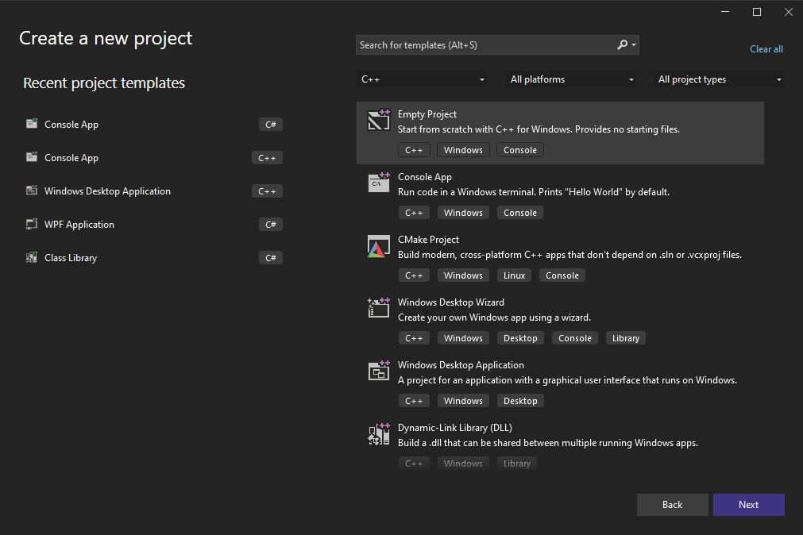

**2. В Solution Explorer выбираем наш проект:**

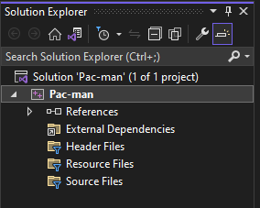

**3. В меню проекта выбираем Add, затем New Item…:**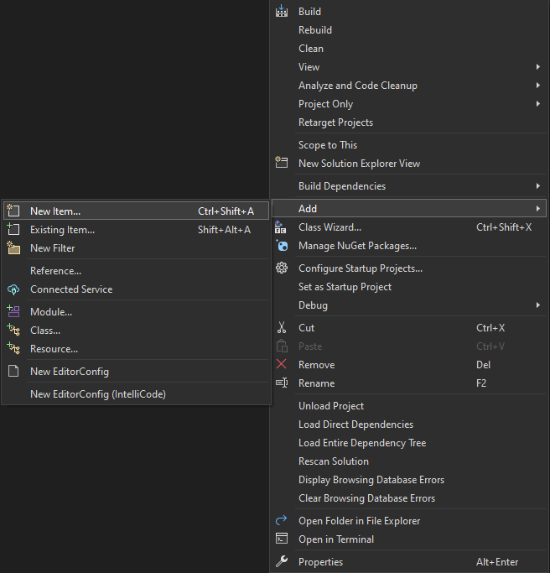

**4. Добавляем файл main.cpp:**

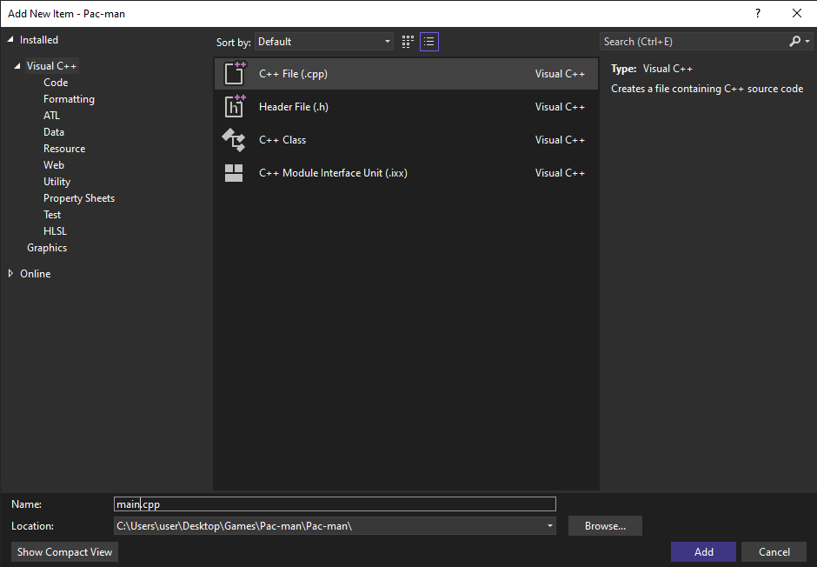

Обращаем внимание на платформу решения, она должна совпадать с разрядностью скачанной библиотеки SFML. В нашем случае мы настраиваем 64-х разрядную библиотеку. Если же мы настраивали бы 32-х разрядную систему, тогда нужно было бы указать x86.

**5. Выбираем меню Project и меню Pac-man Properties:**

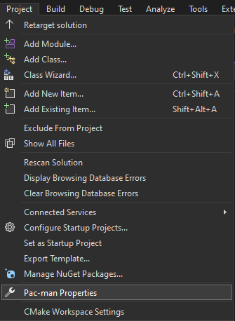

**6. В свойствах проекта добавляем путь к заголовочным файлам SFML, то есть к файлу include:**

**C/C++ - General - Additional Include Directories**

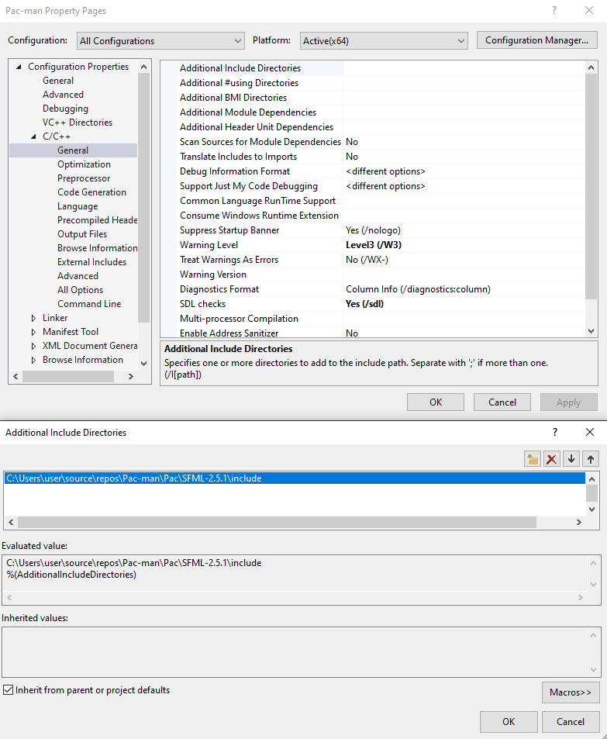

**7. Далее указываем компоновщику, где найти библиотеки SFML, то есть файл lib:**

**Linker – General – Additional Library Directories**

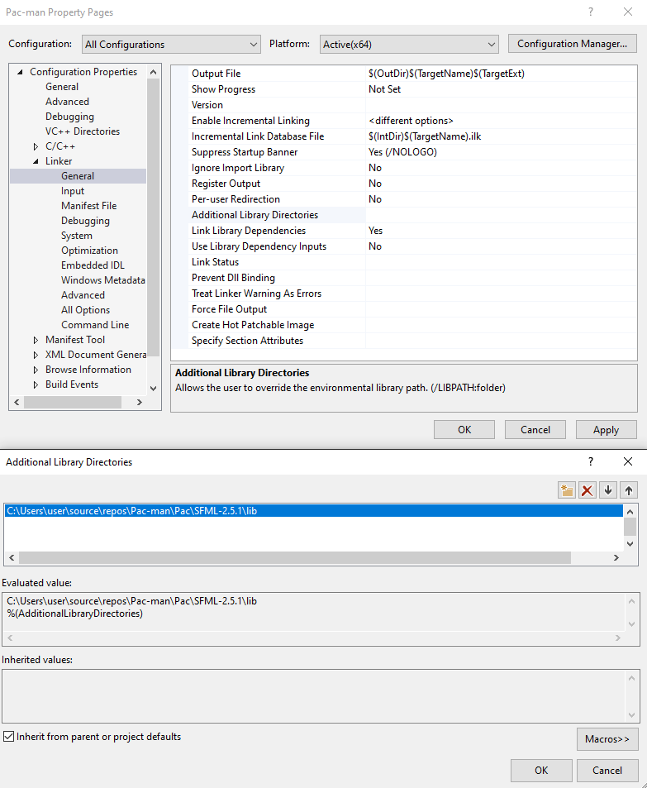

**8. Связываем наше приложение с библиотеками SFML файлами *.lib:**

**Linker – Input – Additional Dependencies.**

Копируем название библиотек в поле окна дополнительные зависимости

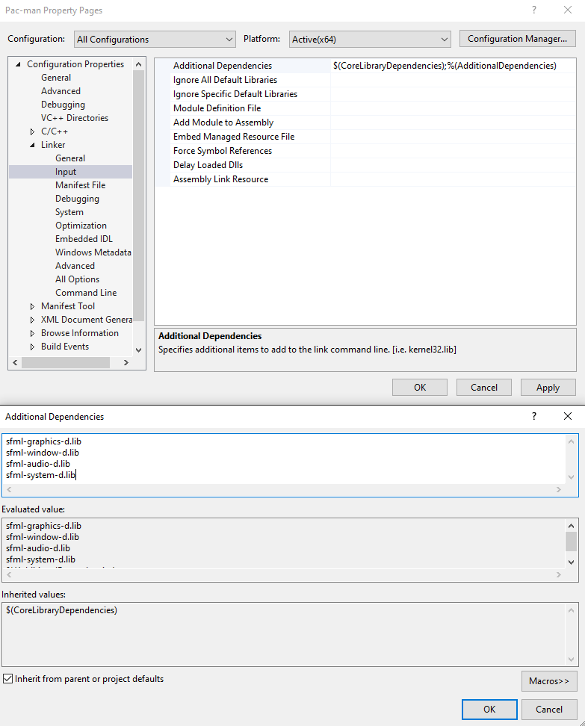

**9. Устанавливаем отображения графического окна без консоли:**

Для этого переходим в Linker, далее в System, затем в SubSystem выбираем Windows (/SUBSYSTEM:WINDOWS).

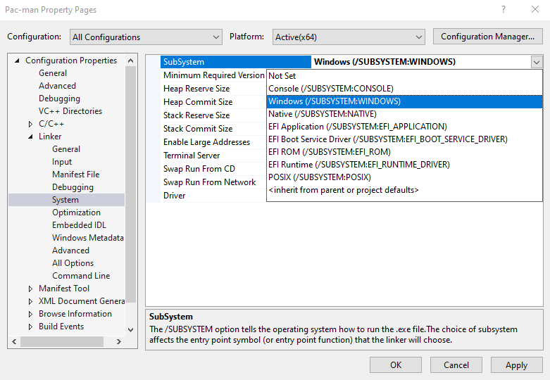

**10. Создаём точку входа: mainCRTStartup:**

**mainCRTStartup** - это стандартная функция запуска, которая предоставляется компилятором для программ на языке C/C++, написанных для операционных систем семейства Windows.

Эта функция инициализирует среду выполнения C/C++, перед тем, как вызвать функцию **main()** нашей программы. Она выполняет такие задачи, как настройка стандартных потоков ввода/вывода, передача аргументов командной строки в функцию **main()**, вызов конструкторов глобальных объектов, а также управление памятью и исключениями.

Кроме того, **mainCRTStartup** может быть использована для изменения стандартного поведения программы при запуске. Например, можно изменить настройки консоли, создать лог-файл, настроить режим отладки или изменить внутренние параметры программы.

В целом, **mainCRTStartup** необходима для успешного запуска и работы программ на языке C/C++ в операционных системах Windows.

Для создания точки входа мы переходим в **Linker**, далее в **Advanced**, затем в **Entry Point** мы вписываем значение **mainCRTStartup**

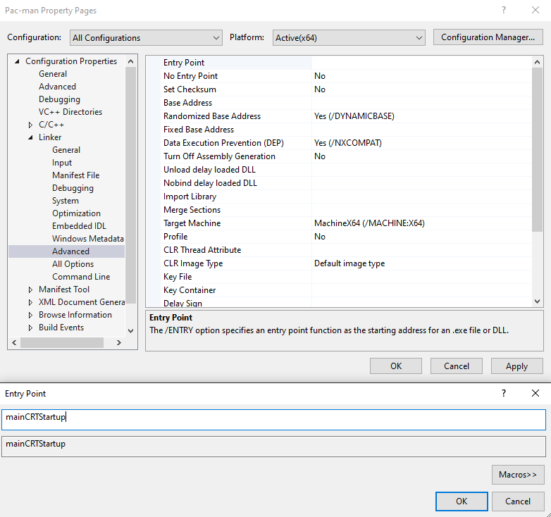

**11. Копируем все файлы из папки bin библиотеки SFML и вставляем в наш проект.**

После успешной установки библиотеки, ее можно использовать в проекте на языке программирования C++ для создания игры Pac-Man.

**ГЛАВА 3. РАЗРАБОТКА КОДА ИГРЫ**

**3.1 Основные компоненты игры**

Основные компоненты компьютерных игр являются существенными элементами игрового процесса, предназначенными для обеспечения взаимодействия между игроком и игровым миром. В общем случае, основными компонентами игры являются игровое поле, игровые объекты, интерфейс, звуковые эффекты и музыка.

Игровое поле представляет собой пространство, в котором игрок перемещается и взаимодействует с игровыми объектами. Оно может иметь различные размеры и формы, в зависимости от конкретной игры. Игровые объекты представляют собой персонажей, предметы и препятствия, которые игрок встречает на своем пути и с которыми взаимодействует. Интерфейс отображает информацию об игровом процессе, такую как количество жизней, очки, уровень и т.д. Звуковые эффекты и музыка воспроизводятся во время игры, чтобы создать соответствующую атмосферу и усилить эмоциональное воздействие на игрока.

В разработке компьютерных игр основные компоненты реализуются с использованием программных абстракций, таких как классы и объекты. Они представляют собой абстрактные сущности, которые описывают поведение игровых объектов и взаимодействия между компонентами. Применение подобных концепций позволяет создавать сложные игровые миры, реалистичные персонажи и интересный игровой процесс.

Нам необходимо создать карту, где будет происходить прохождение игры. Но до этого мы создадим эдакий глобальный Header файл, в котором будет необходимая для игры информация. Мы ее пишем отдельно, да и многие строчки кода тоже будем писать отдельно, во избежание путаницы в коде. И так:

#pragma once

#include <SFML/Graphics.hpp>

using namespace sf;

const int H = 21;

const int W = 19;

const int Split = 25;

int q = 0;

int RestartTime = 5000;

bool Life = true;

Где #pragma once - это директива препроцессора в языке программирования C++, которая используется для предотвращения многократной компиляции одного и того же заголовочного файла.

Когда компилятор встречает директиву #pragma once в заголовочном файле, он создает маркер, который указывает на то, что файл был уже включен в процесс компиляции. При следующей попытке включения этого же файла компилятор будет использовать маркер и пропустит повторное включение файла, что позволяет избежать ошибок компиляции, связанных с множественным определением одного и того же класса, функции или переменной.

#include <SFML/Graphics.hpp> - это директива препроцессора языка программирования C++, которая позволяет включить заголовочный файл SFML для работы с графикой. SFML (Simple and Fast Multimedia Library) - это кроссплатформенная библиотека, которая предоставляет инструменты для создания мультимедийных приложений, включая возможности для работы с графикой, звуком, сетью и вводом. Заголовочный файл SFML/Graphics.hpp содержит определения классов и функций для работы с графическими объектами, такими как спрайты, текстуры, окна и другие. Он является одним из основных заголовочных файлов SFML и должен быть включен в любое приложение, которое использует графический движок SFML.

namespace sf - это пространством имён в языке программирования C++, которое используется в библиотеке SFML. Пространство имен sf содержит все классы, функции и переменные, которые используются для работы с графическим интерфейсом, звуковыми эффектами, сетью и другими мультимедийными возможностями, предоставляемыми этой библиотекой.

Конструкция using namespace sf; в коде означает, что все идентификаторы (например, классы, функции и переменные), определенные в пространстве имён sf, могут использоваться в данном файле без явного указания этого пространства имён. Таким образом, при вызове класса sf::RenderWindow, который мы будем вызывать в дальнейшем, можно использовать сокращенную форму RenderWindow.

const int H и const int W – это две переменные, которые в данном контексте предназначены для определения размеров игрового поля, на котором будет развиваться игровой процесс. Они устанавливают количество строк и столбцов, соответственно, и определяют общее количество ячеек на поле. Эта информация может использоваться для генерации игровых объектов, расчета их координат на поле и определения границ поля, которые могут оказывать влияние на поведение игровых объектов и персонажей. Использование констант для задания размеров игрового поля позволяет сделать код более читаемым и удобным для поддержки и дальнейшей разработки.

const int Split является сплитом, в котором мы будем рисовать элементы игры. В играх сплиты (англ. "splits") - это разделения игрового процесса на отдельные сегменты для измерения времени прохождения каждого сегмента. Обычно это используется в скоростных играх, таких как гонки, платформеры или аркады, коим является наш проект, Pac-man, чтобы игроки могли оптимизировать свои результаты на каждом участке игры.

В представленном коде, Split означает размер тайла (игровой плитки) в пикселях, который используется для определения размера игрового поля и размеров игровых объектов. В данном случае, Split может использоваться как сплит для измерения времени перемещения игровых объектов через определенное количество пикселей. Значение 25 – это идеальное значение для нашего проекта.

Переменная int q отвечает за счет игрока. Счет в игре - это числовой показатель, который отражает количество очков, заработанных игроком за время игры. Он является одним из основных элементов игрового процесса и представляет собой метрику, по которой игрок может оценить свой успех. Счет обновляется при съедании игровых объектов и увеличивается на определенное количество очков за каждый съеденный объект. В игре Pac-man счет может быть использован для достижения игровых целей, таких как прохождение уровня или победа в игре, а также для мотивации игрока продолжать игру и улучшать свой результат.

Переменная int RestartTime в нашем проекте представляет собой целочисленное значение, которое используется для определения времени, через которое игра должна быть перезапущена после того, как игрок проиграл. В данном случае значение переменной равно 5000, что означает, что игра будет перезапущена через 5000 миллисекунд (или 5 секунд) после того, как игрок проиграет. Это значение может быть изменено, если требуется изменить время, через которое игра должна быть перезапущена после проигрыша.

Булевая переменная bool Life – это переменная отвечающая за жизнь игрока. Жизнь представляет собой количество попыток, которые игрок имеет для прохождения уровня. Игрок теряет жизнь, если его персонаж сталкивается с привидением. Когда игрок теряет жизнь, игра завершается и начинается сначала. Таким образом, жизнь в игре "Pac-man" является важным игровым ресурсом, который игрок должен использовать с умом, чтобы успешно завершить уровень.

После создания переменных для нашей игры, нам необходимо создать карту, игровое поле, где будет передвигаться сам Пакман.

Создаем ещё один Header файл для карты и назовем её Map. После создания файла Map.h, мы можем писать код для нашего поля.

#pragma once

#include <SFML/Graphics.hpp>

#include "Global.h"

using namespace sf;

String Map[H] =

{

"AAAAAAAAAAAAAAAAAAA",

"A1 A 2A",

"A AA AAA A AAA AA A",

"A A A",

"A AA A AAAAA A AA A",

"A A A A A",

"AAAA AAA A AAA AAAA",

"A A A A A A",

"AA A A AA AA A A AA",

" A A ",

"AA A A AAAAA A A AA",

"A A A A A A",

"AAAA A AAAAA A AAAA",

"A A A",

"A AA AAA A AAA AA A",

"A A C A A",

"AA A A AAAAA A A AA",

"A A A A A",

"A AAAAAA A AAAAAA A",

"A3 4A",

"AAAAAAAAAAAAAAAAAAA",

};

#include "Global.h" является заголовочным файлом, разработанным специально для данного проекта, и содержит необходимую информацию, которая используется в коде программы. Заголовочные файлы являются важными элементами в разработке программного обеспечения, поскольку они позволяют разработчикам использовать код повторно и делать его более организованным и понятным для сопровождения и управления. В конкретном случае, Global.h содержит определения переменных, констант, которые используются в проекте, и может быть включен в различные файлы исходного кода для обеспечения доступа к этим ресурсам.

sf::String, но в нашем случае, благодаря using namespace sf, мы можем писать просто String, - представляет собой класс, реализованный в библиотеке SFML, который предоставляет функциональность для работы со строковыми данными в контексте графического приложения.

Как и в большинстве языков программирования, строка в SFML представляет набор символов, которые могут быть использованы для отображения текста на экране или для манипуляций с данными в процессе выполнения программы.

Класс sf::String включает в себя методы для работы с символами в строке, а также для получения информации о строке, такой как ее длина и кодировка. Он также обеспечивает поддержку многих языков и символьных наборов, включая Unicode.

Благодаря использованию класса sf::String, разработчики могут создавать и манипулировать строковыми данными в своих графических приложениях с помощью простого и эффективного API.

Map – название объекта класса String, а Н – это размер нашей карты, который мы прописали в Global.h.

Переменная Map является массивом строк, где каждый символ в строке обозначает определенный элемент на карте игры. Символ "A" обозначает границы карты и стены, выход за которые невозможен, символ "C" обозначает персонажа пакмана, пустые ячейки обозначают шарики, которые пакману необходимо съесть, а числа от 1 до 4 обозначают изначальное расположение противников. Таким образом, массив Map описывает игровое поле, на котором пакман может перемещаться и взаимодействовать с другими объектами.

Итак, чтобы прорисовать нашу карту, мы будем использовать .png изображение title, которое будем использовать в главное методе main.

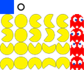

Для прорисовки карты мы будем использовать две плитки:

1. Синий квадрат, который будет чертить границы карты;
2. Маленький круг – точки лабиринта, который нам необходимо собирать по мере продвижения вперед. Мы обвели его черным цветом для того, чтобы было видно сам круг, в игре он будет полностью белым.

Далее нам необходимо отображать счет игрока в окне игры. За это будет отвечать класс Score.

#pragma once

#include <SFML/Graphics.hpp>

class Score

{

public:

Sprite sec[3];

int s[3], c;

bool vid[3];

Score(Texture& image)

{

for (int i = 0; i < 3; i++)

{

sec[i].setTexture(image);

sec[i].setPosition(10 + 22 * i, H * Split + 10);

sec[i].setTextureRect(IntRect(0, 0, 22, 45));

s[i] = 0;

c = 0;

}

}

void Update()

{

if (c < 10)

{

s[0] = c;

vid[0] = true;

vid[1] = false;

vid[2] = false;

}

else if (c >= 10 && c < 100)

{

s[0] = c / 10;

s[1] = c % 10;

vid[0] = true;

vid[1] = true;

vid[2] = false;

}

else if (c >= 100 && c < 1000)

{

s[0] = c / 100;

s[1] = (c / 10) % 10;

s[2] = (c % 100) % 10;

vid[0] = true;

vid[1] = true;

vid[2] = true;

}

for (int i = 0; i < 3; i++)

{

sec[i].setTextureRect(IntRect(22 * s[i], 0, 22, 45));

}

}

};

В конструкторе класса инициализируется массив спрайтов sec, который содержит три спрайта. Каждый спрайт устанавливается на позицию, зависящую от значения H, константы, определённой вне этого класса, и параметра Split. Также каждому спрайту устанавливается текстура из параметра image и начальный прямоугольник текстуры с помощью функции setTextureRect.

В методе Update() определяется, какое значение отображать на спрайтах счёта. Значение счёта хранится в переменной c, а его цифры хранятся в массиве s. Также массив vid содержит флаги, которые указывают, какие спрайты должны быть отображены.

Спрайт (англ. "sprite") - это объект графического изображения в компьютерных играх и других программах, который может быть перемещен по экрану и взаимодействовать с другими объектами. Он представляет собой графический элемент, который может содержать одну или несколько изображений (кадров), и используется для отображения анимации, персонажей, предметов и других элементов в играх.

В программировании спрайт обычно создается из текстуры (изображения), которая может быть загружена из файла или создана динамически. Кроме того, спрайт может иметь свои свойства, такие как позиция на экране, размеры, угол поворота, прозрачность и другие атрибуты, которые могут изменяться в зависимости от разных условий и действий пользователя.

В зависимости от значения c, метод Update() изменяет значения элементов массива s и флагов в массиве vid, чтобы отобразить текущее значение счёта. Затем каждому спрайту sec[i] устанавливается прямоугольник текстуры, определяющий, какую цифру нужно отобразить.

Таким образом, класс Score позволяет отображать текущий счёт игрока в игре с помощью трёх спрайтов.

**3.2 Создание “игрока и противников”**

После того, как мы создали основные элементы и задали им значения, а также создали карту, переходим к созданию игрока и противников. Для этого мы используем классы Player и Enemy.

Игрок и противники имеют разные параметры: координаты, анимации, направление движения. Все эти параметры задаются внутри метода классов.

Для начала создадим класс Player, в котором мы пропишем координаты нашего пакмана, а также метод для их обновления на каждой итерации основного цикла игры.

#pragma once

#include <SFML/Graphics.hpp>

#include "Global.h"

#include "Map.h"

class Player

{

public:

float frame = 0;

int x = 9, y = 15;

int NewX = 0, NewY = 0;

int Rotate = 1, Time = 0;

bool Teleport = false;

void Update()

{

if (Teleport)

{

Map[y][x] = ' ';

x = 9;

y = 15;

Map[y][x] = 'C';

NewX = x;

NewY = y;

Teleport = false;

}

else

{

frame += 0.01;

if (frame > 5)

{

frame -= 5;

}

Time++;

if (Time >= 300)

{

switch (Rotate)

{

case 1:

if (Map[y][NewX + 1] != 'A')

{

NewX += 1;

}

break;

case 2:

if (Map[y][NewX - 1] != 'A')

{

NewX -= 1;

}

break;

case 3:

if (Map[NewY - 1][x] != 'A')

{

NewY -= 1;

}

break;

case 4:

if (Map[NewY + 1][x] != 'A')

{

NewY += 1;

}

break;

}

Time = 0;

}

}

if ((Map[NewY][NewX] == ' ' || [NewY][NewX] == 'B'))

{

if (Map[NewY][NewX] == ' ')

{

q++;

}

Map[y][x] = 'B';

Map[NewY][NewX] = 'C';

x = NewX;

y = NewY;

}

if (NewY == 9 && (NewX == 0 || NewX == 18))

{

if (NewX == 0)

{

NewX = 17;

}

else

{

NewX = 1;

}

Map[y][x] = 'B';

Map[NewY][NewX] = 'C';

x = NewX;

y = NewY;

}

}

};

Переменная frame в данном коде является счётчиком кадров анимации игрока. Её значение увеличивается на 0.01 на каждой итерации цикла и используется для определения номера текущего кадра из спрайтового листа игрока. Если frame превышает 5, то значение уменьшается на 5, чтобы анимация начиналась с начала. Этот механизм обновления кадров используется для создания эффекта плавной анимации движения игрока.

В данном коде x и y представляют собой координаты текущего положения игрока на игровой карте, а NewX и NewY - координаты, в которые игрок может переместиться на следующем шаге. Изменение значений x и y происходит только после того, как игрок переместился в позицию, заданную значениями NewX и NewY, и эта позиция была подтверждена как возможная.

В контексте нашего кода, Rotate является переменной, которая хранит текущее направление движения игрока в игре "Pac-man". Значение переменной Rotate может быть 1, 2, 3 или 4, что соответствует направлениям вправо, влево, вверх и вниз соответственно. Эта переменная используется в функции Update для проверки возможности движения игрока в заданном направлении.

Переменная Time используется для подсчета времени, которое прошло с последнего изменения позиции игрока на карте. Она увеличивается на каждой итерации цикла в методе Update(), и когда её значение превышает 300 (это значение задается условием if), то меняется позиция игрока на карте в соответствии с текущим значением переменной Rotate.

Переменная Restart является логической переменной типа bool, используемой для перезапуска игры. Если значение Restart равно true, то игра перезапускается.

В данном коде, если Restart равно true, то выполняется следующее:

1. Очистка текущей позиции игрока на карте: элемент массива Map с индексами x и y устанавливается в символ пробела.
2. Затем игрок устанавливается на исходную позицию в середине карты: x и y устанавливаются в 9 и 15 соответственно, а элемент массива Map с индексами x и y устанавливается в символ C.
3. Переменная Restart устанавливается обратно в значение false.

Это происходит, когда игрок проигрывает или выигрывает.

Метод Update в данном коде отвечает за обновление состояния объекта класса Player в зависимости от текущего состояния игры. В частности, метод Update переключает фреймы анимации игрока, обрабатывает перемещение игрока по карте в зависимости от выбранного направления Rotate и времени Time, проверяет возможность перемещения игрока по карте на новое положение NewX и NewY, а также проверяет и обрабатывает столкновения игрока со стенами и точками на карте.

Данный метод содержит несколько условных операторов if и один оператор switch.

Первый if проверяет, установлен ли флаг Teleport в true. Если да, то происходит перемещение игрока на начальную позицию, заданную координатами (9, 15) на карте. Затем флаг Teleport устанавливается в false.

Данное условие применяется тогда, когда мы выиграли или же наоборот, проиграли. Таким образом, игра начинается заново.

Второй if проверяет, находится ли игрок в движении. Если игрок находится в движении, то переменная frame увеличивается на 0.01. Эта переменная используется для анимации движения игрока. Если frame больше 5, то переменная уменьшается на 5.

После этого происходит инкремент переменной Time. Если Time больше или равна 300, то происходит переключение игрока в новое положение, заданное переменными NewX и NewY. Оператор switch используется для определения движения игрока в зависимости от текущего направления (Rotate).

Внутри блока switch происходит проверка условий для каждого из возможных направлений (1 - вправо, 2 - влево, 3 - вверх, 4 - вниз) и осуществляется проверка доступности следующей клетки на карте. Если следующая клетка свободна (то есть не содержит препятствия и не занята другим объектом), то устанавливается новая позиция игрока (NewX, NewY).

Таким образом, оператор switch в данном коде отвечает за определение возможности передвижения игрока в зависимости от текущего направления, и обновляет значения позиции игрока, если следующая клетка доступна для передвижения.

Далее, если игрок попадает на клетку со значением " " (пробел) или "B", то происходит обновление карты: клетка, на которой находится игрок, становится "B", а новая клетка, на которую игрок переместился, становится "C". Также обновляются координаты игрока (x и y) и переменные NewX и NewY. Символ "B" обозначает пустые пространства внутри границ карты, "C" – это положение пакмана на карте.

Если игрок находится на клетке (9, 0) или (9, 18), то он переносится на клетку (9, 17) или (9, 1) соответственно. Также происходит обновление карты и координат игрока.

Далее мы переходим к созданию класса Enemy, что является еще одной частью разработки игры. Класс Enemy будет отвечать за поведение противников в игре. Он будет содержать методы для движения противников по карте. Кроме того, класс Enemy будет хранить информацию о позиции противников на карте.

#pragma once

#include <SFML/Graphics.hpp>

#include <time.h>

#include "Global.h"

#include "Map.h"

class Enemy

{

public:

int x[4] = { 1, 17, 1, 17 }, y[4] = { 1, 1, 19, 19 };

int NewX[4] = { 0, 0, 0, 0 }, NewY[4] = { 0, 0, 0, 0 };

int Rotate[4] = { 1, 1, 1, 1 }, Time = 0;

bool Restart = false;

void Update()

{

if (Restart)

{

for (int i = 0; i < 4; i++)

{

Map[y[i]][x[i]] = ' ';

}

x[0] = 1; x[1] = 17; x[2] = 1; x[3] = 17;

y[0] = 1; y[1] = 1; y[2] = 19; y[3] = 19;

Map[y[0]][x[0]] = '1';

Map[y[1]][x[1]] = '2';

Map[y[2]][x[2]] = '3';

Map[y[3]][x[3]] = '4';

for (int i = 0; i < 4; i++)

{

NewX[i] = x[i];

NewY[i] = y[i];

}

Restart = false;

}

else

{

Time++;

if (Time >= 300)

{

for (int i = 0; i < 4; i++)

{

Rotate[i] = rand() % 4 + 1;

NewX[i] = x[i];

NewY[i] = y[i];

switch (Rotate[i])

{

case 1:

if (Map[y[i]][NewX[i] + 1] != 'A')

{

NewX[i] += 1;

}

break;

case 2:

if (Map[y[i]][NewX[i] - 1] != 'A')

{

NewX[i] -= 1;

}

break;

case 3:

if (Map[NewY[i] - 1][x[i]] != 'A')

{

NewY[i] -= 1;

}

break;

case 4:

if (Map[NewY[i] + 1][x[i]] != 'A')

{

NewY[i] += 1;

}

break;

}

}

Time = 0;

}

}

for (int i = 0; i < 4; i++)

{

if (Map[NewY[i]][NewX[i]] == ' ' ||

Map[NewY[i]][NewX[i]] == 'B' ||

Map[NewY[i]][NewX[i]] == 'C')

{

if (Map[NewY[i]][NewX[i]] == 'B')

{

Map[y[i]][x[i]] = 'B';

}

else if (Map[NewY[i]][NewX[i]] == ' ')

{

Map[y[i]][x[i]] = ' ';

}

else if (Map[NewY[i]][NewX[i]] == 'C')

{

Life = false;

}

if (i == 0)

{

Map[NewY[i]][NewX[i]] = '1';

}

if (i == 1)

{

Map[NewY[i]][NewX[i]] = '2';

}

if (i == 2)

{

Map[NewY[i]][NewX[i]] = '3';

}

if (i == 3)

{

Map[NewY[i]][NewX[i]] = '4';

}

x[i] = NewX[i];

y[i] = NewY[i];

}

if (NewY[i] == 9 && (NewX[i] == 0 || NewX[i] == 18))

{

if (NewX[i] == 0)

{

NewX[i] = 17;

}

else

{

NewX[i] = 1;

}

Map[y[i]][x[i]] = 'B';

if (i == 0)

{

Map[NewY[i]][NewX[i]] = '1';

}

if (i == 1)

{

Map[NewY[i]][NewX[i]] = '2';

}

if (i == 2)

{

Map[NewY[i]][NewX[i]] = '3';

}

if (i == 3)

{

Map[NewY[i]][NewX[i]] = '4';

}

x[i] = NewX[i];

y[i] = NewY[i];

}

}

}

};

В данном коде x[4] и y[4] представляют собой координаты текущего положения противников на игровой карте, а NewX[4] и NewY[4] - координаты, в которые противники могут переместиться на следующем шаге. Изменение значений x и y происходит только после того, как противник переместился в позицию, заданную значениями NewX и NewY, и эта позиция была подтверждена как возможная. Стоит учитывать, что противники передвигаются рандомно, поэтому мы используем библиотеку #include <time.h> и свойство rand(), которое отвечает за рандом.

В контексте нашего кода, Rotate является переменной, которая хранит текущее направление движения противников в игре "Pac-man". Значение переменной Rotate может быть 1, 2, 3 или 4, что соответствует направлениям вправо, влево, вверх и вниз соответственно. Эта переменная используется в функции Update для проверки возможности движения противников в выбранном направлении.

Метод Update в классе Enemy служит для обновления положения врагов на игровой карте. Если значение переменной Restart равно true, метод обнуляет координаты врагов и устанавливает их в исходные позиции на карте. В противном случае метод перемещает врагов на одну клетку в случайном направлении каждые 300 единиц времени. Если враг достигает клетки, занятой игроком, игрок теряет жизнь. Кроме того, если враг достигает клетки со значением 'C', игра заканчивается. После перемещения врагов метод также обновляет их координаты на карте и обрабатывает случаи, когда враг достигает края карты и должен появиться с противоположной стороны.

В принципе метод Update в классе Enemy имеет тот же функционал, что и одноименный метод Update в классе Player, за исключением того, что противников 4 и двигаются они рандомно за счет функции rand(), а не по своей определенной траектории.

**Список литературы**

1. https://stoneforest.ru/look/hobby/videogames/istoriya-igry-pacman/
2. https://openai.com/
3. https://ravesli.com/urok-2-vvedenie-v-yazyki-programmirovaniya-c-i-s/
4. https://metanit.com/cpp/tutorial/1.1.php
5. https://tproger.ru/articles/kak-nastroit-biblioteku-sfml-v-visual-studio/